Elektronikus elemek és áramkörök labor

**Jegyzőkönyv**

9.mérés

Vörös Bálint TRUPR6

1.mérés:

labor5.pdf 8. feladata:

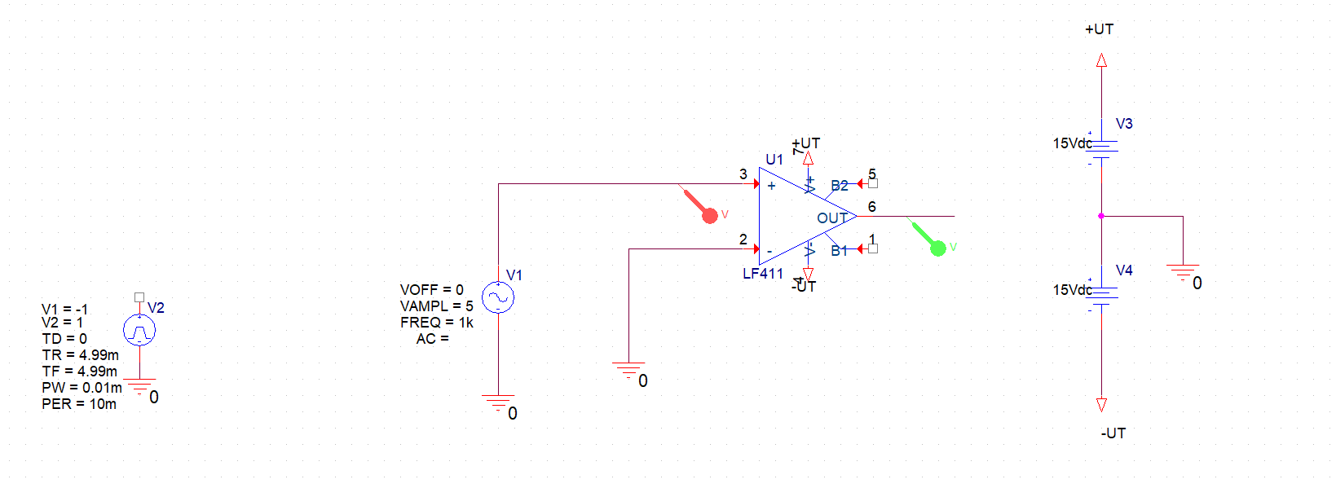

1.ábra: kapcsolási rajz

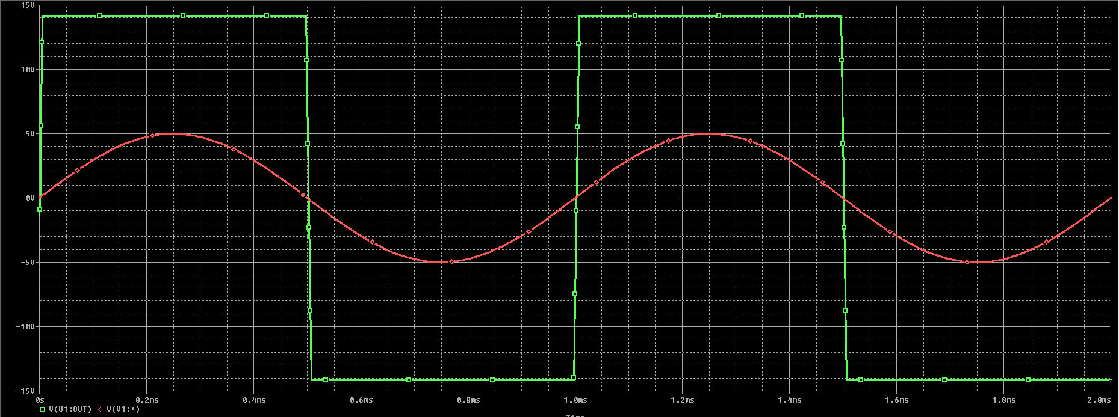

2.ábra: futtatási eredmény

piros vonal : bemenet

zöld vonal : kimenet

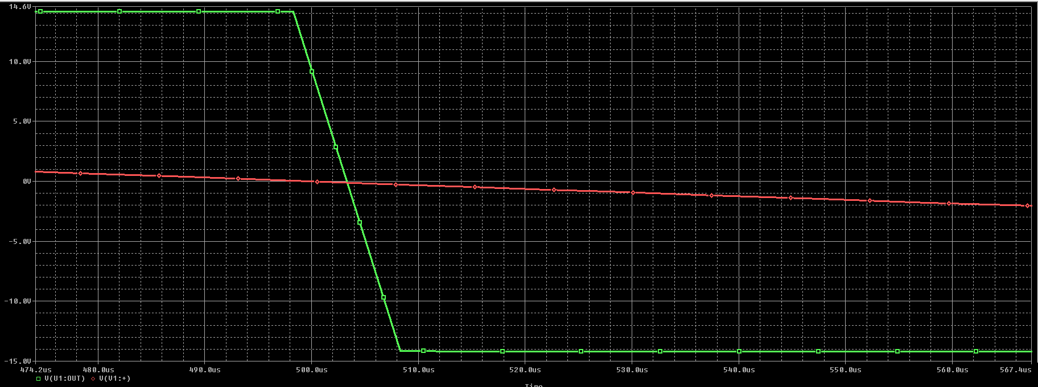

3.ábra: rálözelítve a kimenő jelre

Amikor a kimenet eléri a 0-t akkor kezd el csökkeni a bemenet

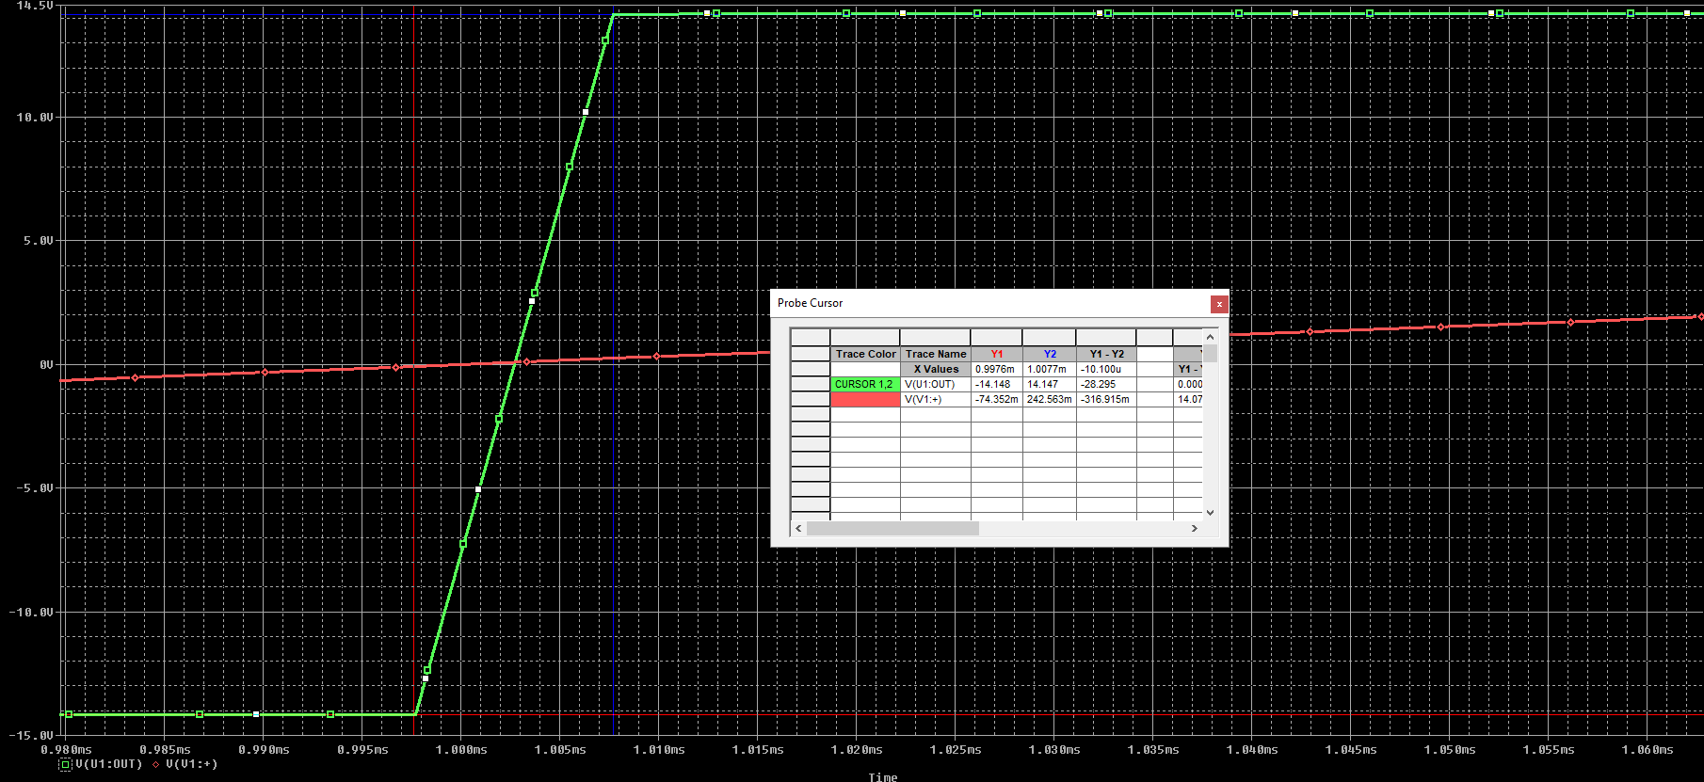

4.ábra: adatok leolvasása

A kimenet változási sebessége = slew rate (a feszültség időegységben történő változása)

28.3V/10.1u = 2.8

2.mérés:

labor5.pdf 10. feladata:

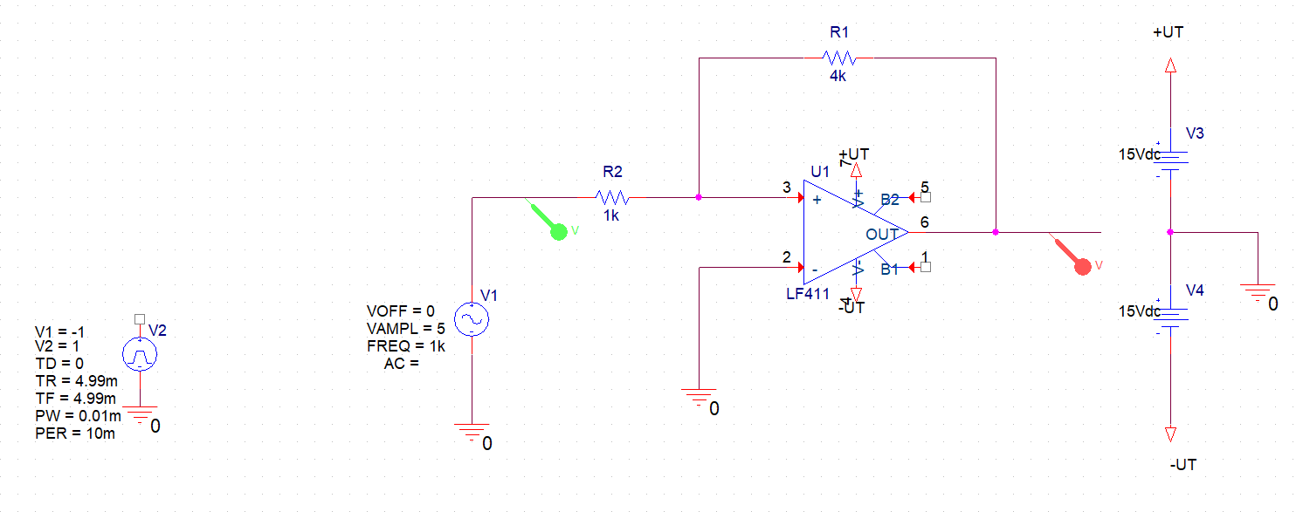

5.ábra: kapcsolási rajz

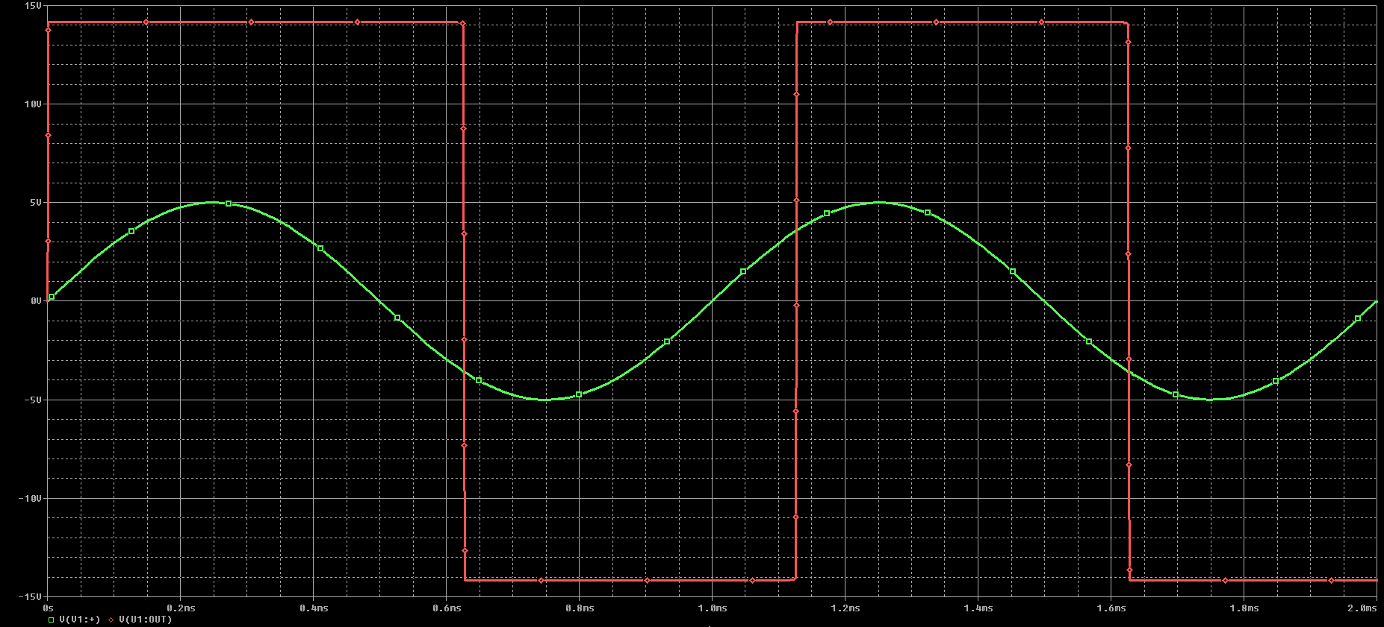

6.ábra: futtatási eredmény

piros vonal: kimenet

zöld vonal: bemenet

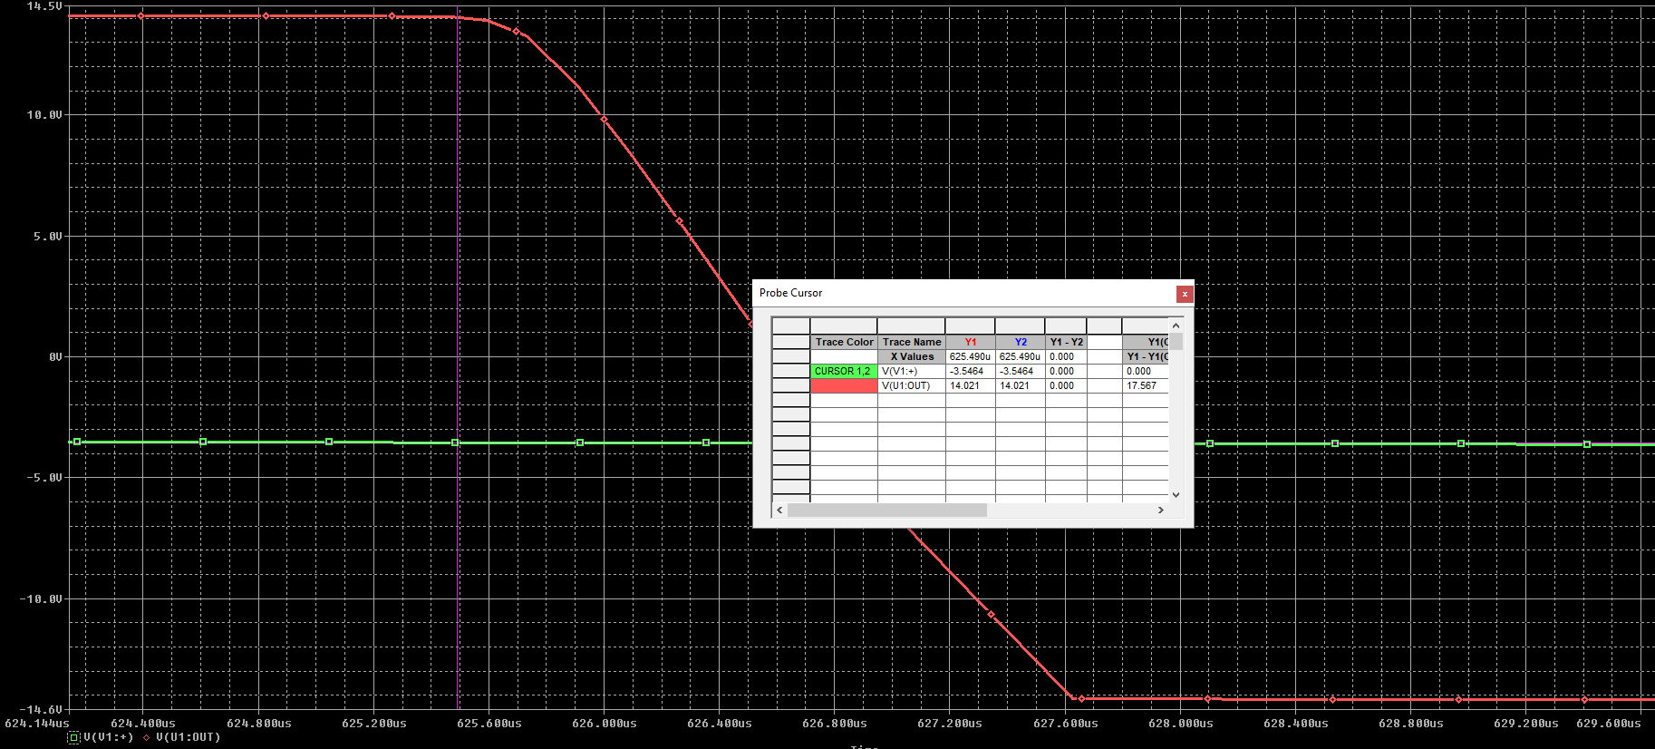

7.ábra: kimenetet mérjük

Komparálási szint: mérjük a bemenetet amikor a kimenet elkezd változni

Ukomp = +- UT * R0 / Rv

14.1 / 3.5 = 4 V

3.mérés:

labor5.pdf 7. feladata:

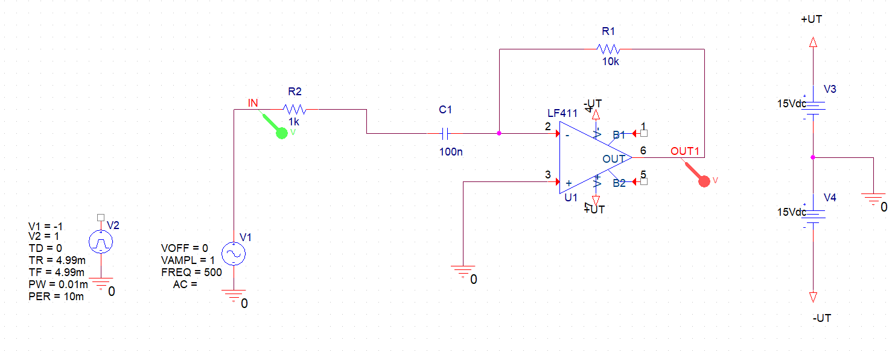

8.ábra: kapcsolási rajz

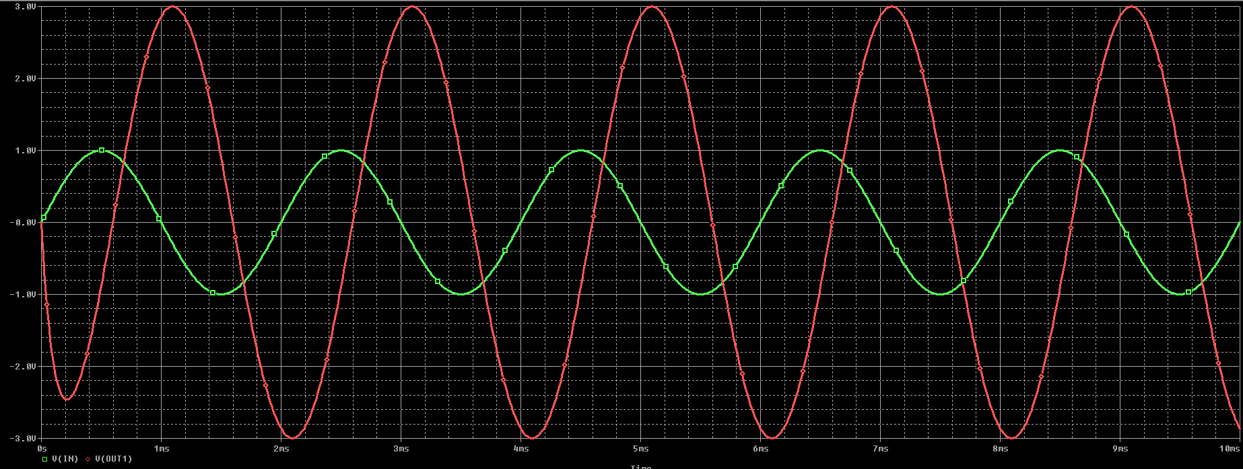

9.ábra: futtatási eredmény

kimenő jel (piros):

Uki = TD * dUbe/dt = TD * (sin ω*t)’

TD = C0 * Rv = 100nF * 10k = 1ms

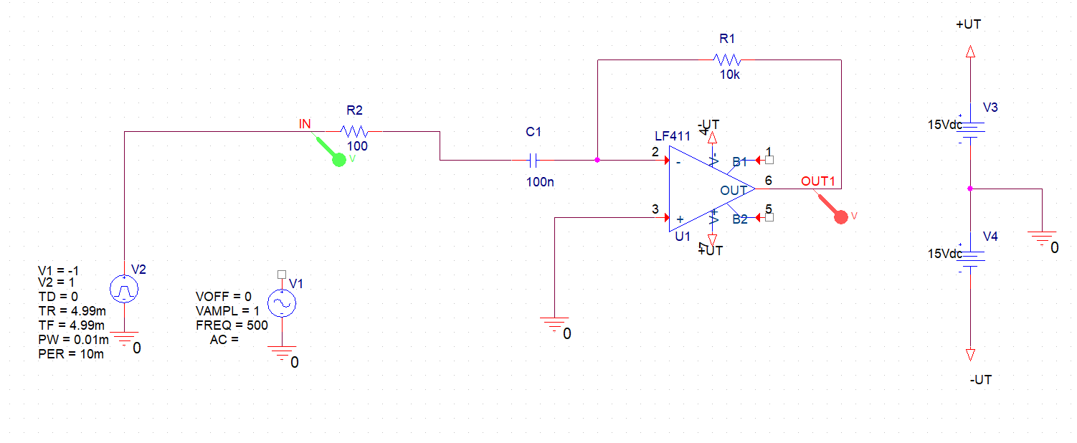

10.ábra: kapcsolási rajz

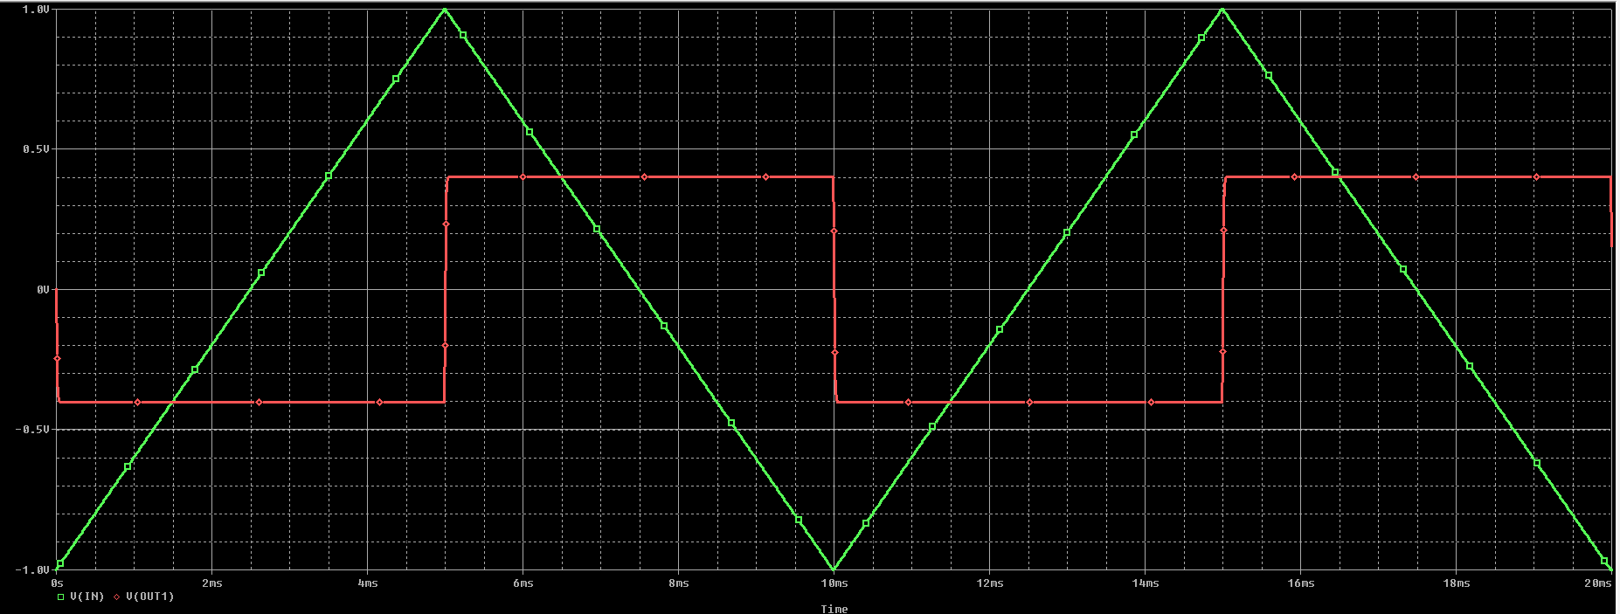

11.ábra: futtatási eredmény

differenciális időállandó

TD = 100nF * 10k = 1000 * 10-9 * 103 = 1ms

5ms alatt 2V-t változott a jel

2V / 5ms = dUbe / dt

TD * 2V / 5ms = 1ms * 2V / 5ms = 0.4V

0.4V a kimenet az első szakaszban

4.mérés

labor5.pdf 9 feladata Ref_komp

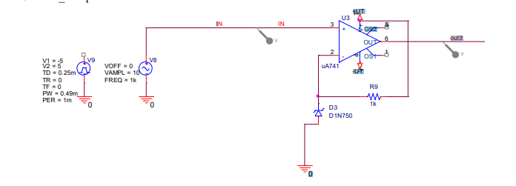

12.ábra kapcsolási rajz

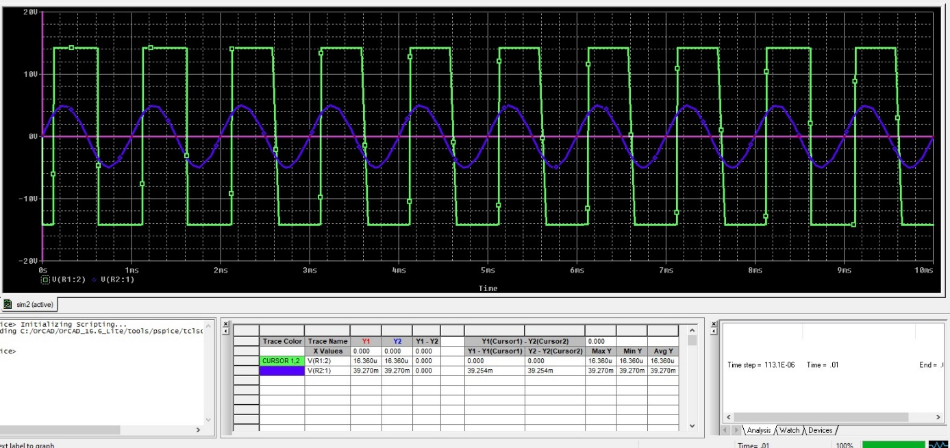

13.ábra Futtatási eredmények

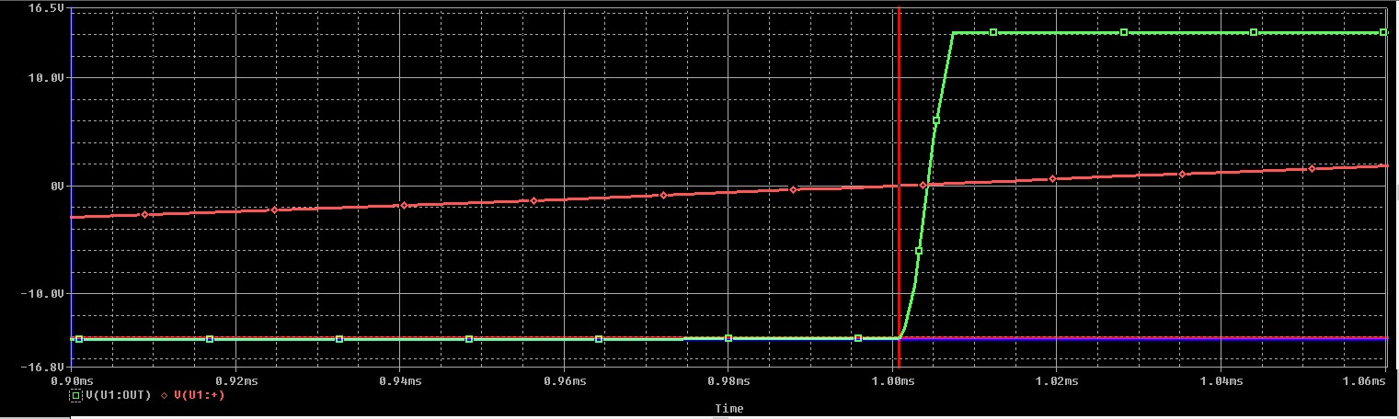

14.ábra kimenet mérése

labor 5.pdf 11.feladata

Hisztref_komp

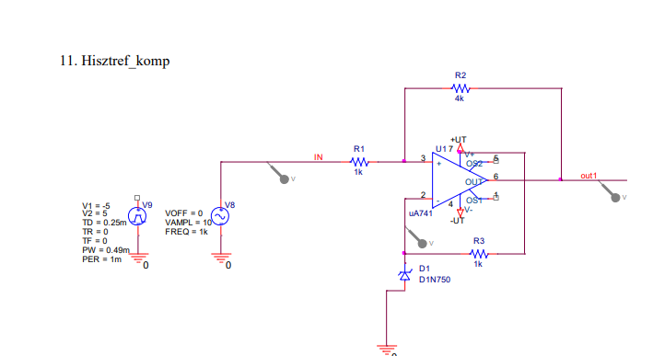

15.ábra kapcsolási rajz

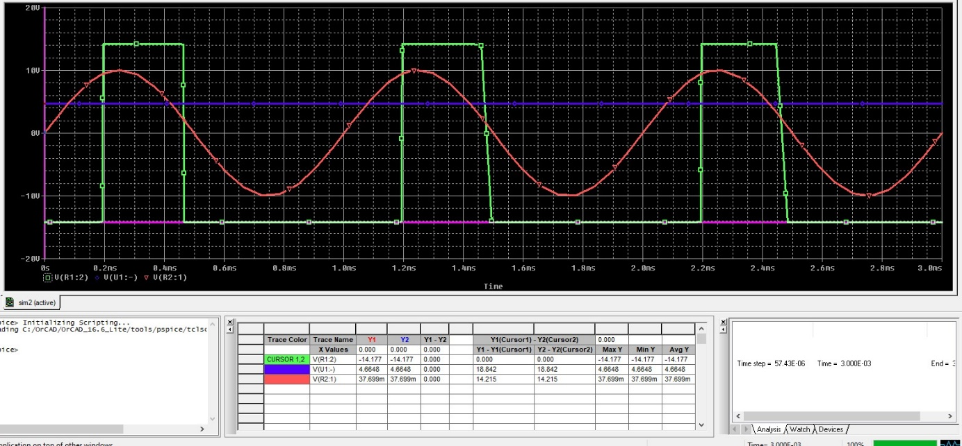

16.ábra futtatási eredmények

Up = Ube * Rv/R0+RV + Uki *Ro/Ro+Rv

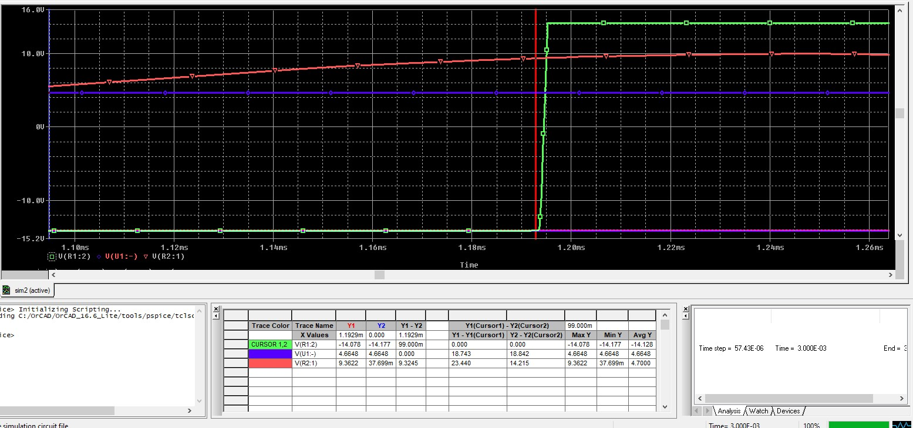

17.ábra kimenet mérése